EXECUTIVE GAME THEORY CURRICULUM • 12-WEEK MASTER ARCHITECTURE
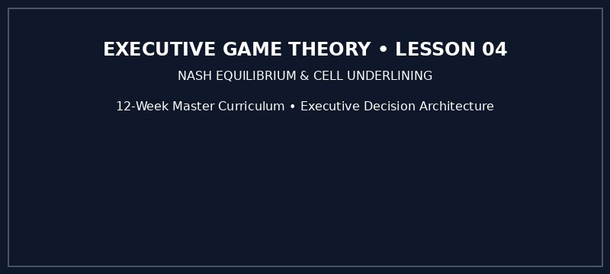

第二部分：纳什均衡与最佳应对划线分析法 — 战略分析蓝图：最佳应对划线法则与均衡定位

第二部分：纳什均衡与最佳应对划线分析法 — 战略分析蓝图：最佳应对划线法则与均衡定位
战略重点与学习目标：在本课中，我们将深入掌握纳什均衡与最佳应对划线分析法的核心分析框架与推演模型，彻底解决现实商业竞争中的单边优化盲区。
真实的商业运营困境：决策者往往在未充分推演竞争对手理性应对的情况下草率行动，导致巨额资本开支陷入被动防守或价格内卷泥潭。
本课题如何化解此困境：通过博弈论标准型矩阵与倒序推演模型，强制管理层在投入资本前核验对手的真实激励结构，构建不可动摇的竞争护城河。
■ 核心高管研习标准
商业对决胜负取决于各方对终局的相对价值排序。看透对手的战略优先级，其行动方向便一览无余。

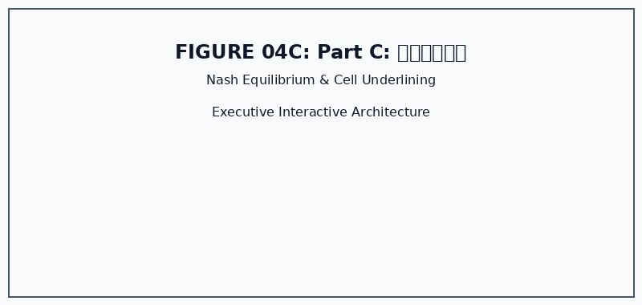
图 04C: 纳什均衡与最佳应对划线分析法
▼ 自检关卡：进入下一阶段前必须领悟的常识
切勿在做出任何重大战略动作时，假设竞争对手会毫无反应。若方案未计入对手的理性反击，它便不是战略，而是许愿。

本课题配套游戏实战指引与在线入口
1. 游戏 1 入口 (Equilibrium Maze (Action Arcade)): <a href="https://firedancerx.github.io/Game-Theory/Games/Lesson%2004/game1_equilibrium_maze.html">https://firedancerx.github.io/Game-Theory/Games/Lesson%2004/game1_equilibrium_maze.html</a>
2. 游戏 2 入口 (SaaS Feature Standoff (Simulation Quiz)): <a href="https://firedancerx.github.io/Game-Theory/Games/Lesson%2004/game2_saas_feature_standoff.html">https://firedancerx.github.io/Game-Theory/Games/Lesson%2004/game2_saas_feature_standoff.html</a>
3. 平台总入口: <a href="https://firedancerx.github.io/Game-Theory/">https://firedancerx.github.io/Game-Theory/</a>

附录：Obsidian 知识图谱语义三元组架构
%% Obsidian Raw Semantic Triplets (Copy & Paste into Vault) %%
[[Nash Equilibrium]] --[achieves]--> [[Mutual Best Response]]
[[Nash Equilibrium]] --[prevents]--> [[Unilateral Deviation]]
[[Cell Underlining]] --[identifies]--> [[Equilibrium Intersections]]
[[Unilateral Shift]] --[yields]--> [[Zero Net Margin]]

